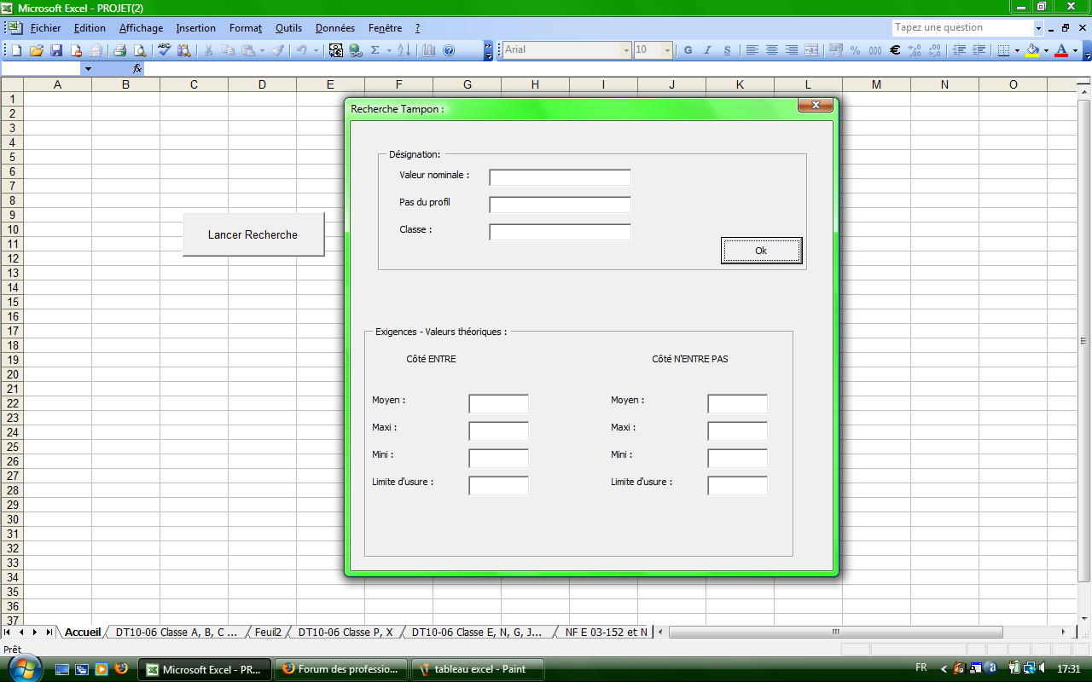
Un chiffre
Un chiffre
Une lettre (P ou X)

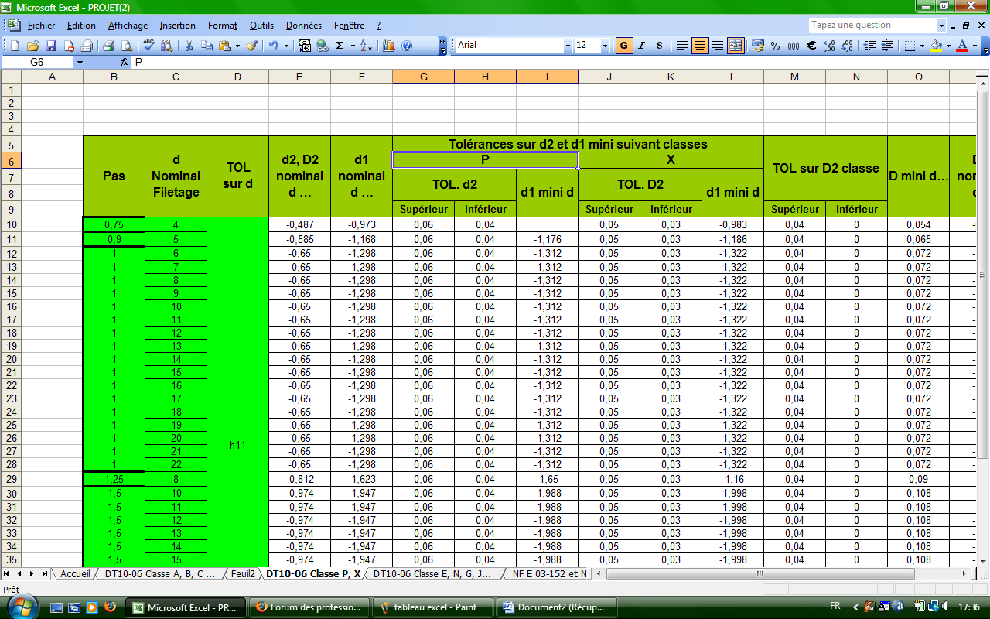

Je souhaiterais entrer un chiffre de la colonne 2 dans la case 1 de la 1ère image.
Je souhaiterais entrer un chiffre de la colonne 1 dans la case 2 de la 1ère image.
Je souhaiterais entrer une lettre (P ou X) de la colonne 6 ou 7 dans la case 3 de la 1ère image.

Je souhaiterais quand appuyant sur OK, j’obtienne la valeur supérieure et inférieure correspondante à la lettre entrée dans case, et aux deux chiffres dans la feuil2.

Par exemple pour un pas de 1, une valeur nominale de 7 et une classe P, je souhaiterais obtenir 0,06 et 0,04 dans deux cellules distinctes de la feuil2

